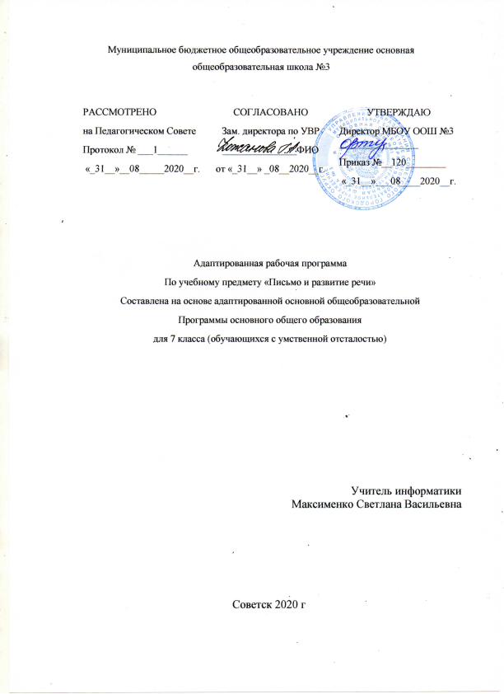
- Планируемые результаты.

К концу 7 класса учащиеся должны

- получить достаточно прочные навыки грамотного письма на основе изучения элементарного курса грамматики;
- учиться правильно и последовательно излагать свои мысли в устной и письменной форме;
- быть социально адаптированным в плане общего развития и сформированности нравственных качеств.
Специальная задача коррекции речи и мышления школьников с психическим недоразвитием является составной частью учебного процесса и решается при формировании у них знаний, умений и навыков, воспитания личности.

- процессе изучения грамматики и правописания у школьников развивается устная и письменная речь, формируются практически значимые орфографические и пунктуационные навыки, воспитывается интерес к родному языку. Элементарный курс грамматики направлен на коррекцию высших психических функций учащихся с целью более успешного осуществления их умственного и речевого развития.

- Содержание.
№  п/п | Разделы | Кол. часов
1 | Повторение. (Простое и сложное предложение. Простое предложение с однородными членами с бессоюзной и союзной связью. Союзы и, а, но. Знаки препинания. Сложные предложения с союзами и, а, но.) | 12 ч.
2 | Состав слова. (Однокоренные слова. Корень, приставка, суффикс и окончание. Слова с непроверяемыми безударными гласными, непроизносимыми и двойными согласными в корне. Сложные слова с соединительными гласными о, е.) | 20 ч.
3 | Части речи. (Имя существительное (18 ч.) Имя прилагательное. (20 ч.) Местоимение. (8 ч.) Глагол. (26 ч.) | 72 ч.
4 | Предложение. Текст. (Предложения распространенные и нераспространенные. Главные и второстепенные члены предложения. Постановка знаков препинания в сложных предложениях.) | 17 ч.
5 | Повторение. (Повторение пройденного за год) | 15 ч.
 | Итого | 136 ч.

- Тематическое планирование.
№ п/п | Содержание | Кол-во ч.
Раздел 1 | Повторение | 12
1 | Простое и сложное предложение. | 1
2 | Простые предложения с однородными членами. | 1
3 | Простые предложения с однородными членами. | 1
4-5 | Простое предложение с однородными членами с бессоюзной и союзной связью. Союзы и, а, но. Знаки препинания. | 2
6-7 | Сложные предложения с союзами и, а, но. Знаки препинания. | 2
8-9 | Входная контрольная работа. Диктант. Работа над ошибками. | 2
10 | Изложение по данному плану и опорным словам. | 1
11 | Работа над ошибками. | 1
12 | Текст-описание. Телеграмма. | 1
Раздел 2 | Состав слова. | 20
13-16 | Состав слова. Корень. Приставка. Суффикс. Окончание. | 4
17-18 | Единообразное написание гласных и согласных в корнях слов, в приставках. | 2
19-22 | Слова с непроверяемыми безударными гласными, непроизносимыми и двойными согласными в корне. | 4
23-26 | Сложные слова с соединительными гласными о, е. | 4
27 | Простейшие случаи написания сложных слов с соединительными гласными о, е. | 1
28 | Объяснительная записка. | 1
29 | Изложение с элементами сочинения. | 1
30 | Работа над ошибками. | 1
31 | Изложение описательного текста (описание природы) с предварительным анализом и опорой на план-схему. | 1
32 | Работа над ошибками. | 1
Раздел 3 | Части речи | 72
 | Имя существительное (18 ч.)
33-34 | Роль в речи. | 2
35 | Расширение круга имен существительных за счет слов, обозначающих состояние человека и природы, события, действия, профессии людей, черту характера. | 1
36-37 | Существительные, близкие и противоположные по значению. Использование их в контексте. | 2
38 | Определение грамматических признаков существительного (род, число, падеж, склонение) с опорой на таблицу. | 1
39 | Правописание безударных падежных окончаний имен существительных в единственном числе. | 1
40 | Проверка окончаний способом подстановки существительного того же склонения и падежа, но с ударным окончанием. | 1
41 | Склонение существительных во множественном числе. | 1
42 | Правописание существительных в родительном падеже с шипящей на конце. | 1
43 | Дифференциация правописания существительных с шипящей на конце в единственном и во множественном числе (тишь, врач, туч). | 1
44 | Выделение опорных слов из короткого текста и восстановление повествования с ориентацией на опорные слова. | 1
45 | Использование средств связи (местоимения, текстовые синонимы, наречия, разные падежные формы имен существительных). | 1
46-47 | Контрольный диктант за 1 триместр. Работа над ошибками. | 2
48 | Анализ готового текста, описывающего место (помещение, природа), где происходит действие. | 1
49 | Выделение слов, называющих предметы (что?) и места их нахождения (где?). | 1
50 | Построение текста по аналогии. | 1
 | Имя прилагательное (20 ч.)
51 | Роль в речи. | 1
52 | Расширение круга имен прилагательных за счет обозначения пространственного расположения предметов (близкий, далекий), оценочной характеристики (мужественный, добродушный). | 1
53-54 | Правописание родовых окончаний прилагательных. | 2
55 | Дифференциация окончаний единственного и множественного числа: -ее, -ие. | 1
56 | Упражнения в подборе прилагательных, помогающих описать предмет. | 1
57-58 | Согласование прилагательного с существительным в роде и числе. | 2
59 | Использование образных средств языка (определение, сравнение). | 1
60-61 | Самостоятельное изложение повествовательного текста с предварительным анализом, составлением плана и отбором опорных слов. Работа над ошибками. Склонение имен прилагательных. | 2
62-63 | Правописание падежных окончаний прилагательных в единственном числе. | 2
64-65 | Проверка безударных окончаний прилагательных с помощью вопроса. | 2
66-67 | Составление словосочетаний прилагательных с существительными в косвенных падежах. | 2
68 | Подбор словосочетаний на определенную тему, составление текста по опорным словосочетаниям. | 1
69-70 | Изложение с элементами описания предмета с предварительным анализом текста и составлением плана. | 2
 | Местоимение (8 часов)
71 | Значение личных местоимений в речи. | 1
72 | Упражнения в правильном соотнесении местоимений с существительными. | 1
73 | Личные местоимения 1, 2, 3-го лица единственного и множественного числа. | 1
74 | Склонение и правописание личных местоимений единственного и множественного числа. | 1
75 | Раздельное написание предлогов с местоимениями. | 1
76 | Продолжение рассказа по данному началу с предварительным отбором лексического материала. | 1
77 | Упражнения в правильном использовании местоимений как средства связи предложений в тексте. | 1
78 | Описание места с опорой на схему: вступление (место нахождения автора), главная часть (где? что?), заключение (впечатление). | 1
 | Глагол (26 ч.)
79 | Глагол. Роль в речи. | 1
80 | Семантические группы глаголов (глаголы движения, труда, чувства, цвета, звучания). | 1
81 | Повторение. | 1
82-83 | Слова, близкие и противоположные по значению. Включение их в предложения. | 2
84-85 | Контрольный диктант за 2 триместр. Работа над ошибками. | 2
86 | Сравнительные обороты с союзами как, будто. | 1
87-88 | Начальная форма глагола (неопределенная форма) на -ть, -ться, -ти, -чь, -чься (что делать? что сделать?). | 2
89 | Изменение глагола по временам и числам. | 1
90-91 | Изложение описательного текста (описание природы) с предварительным анализом и опорой на план-схему. Работа над ошибками. | 2
92 | Лицо глагола в настоящем и будущем времени. | 1
93 | Род глагола в прошедшем времени. | 1
94-95 | Дифференциация глаголов 3-го лица единственного числа и неопределенной формы (-тся, -ться). | 2
96-97 | Изменение глаголов с ударным окончанием по лицам и числам (спряжение). | 2
98-99 | Правописание частицы не с глаголами. Значение отрицания. | 2
100-101 | Выделение из текста глагольной лексики с последующим восстановлением текста с опорой на эту лексику и средства связи. | 2
102-103 | Отбор глагольной лексики для предполагаемого текста повествовательного характера с опорой на картинку, на предложенную ситуацию. | 2
104 | Использование слов, указывающих на последовательность событий, действий (сначала, потом, затем, наконец) или на их неожиданность (вдруг, внезапно). | 1
Раздел 4 | Предложение. Текст. | 17
105-106 | Простое предложение. | 2
107 | Предложения распространенные и нераспространенные. | 1
108-109 | Главные и второстепенные члены предложения. | 2
110-112 | Главные и второстепенные члены предложения в качестве однородных членов. Интонация перечисления и сопоставления. Паузы между однородными членами. Логическое ударение на сопоставляемых понятиях. | 3
113-114 | Использование различных грамматических категорий (существительное, прилагательное, глагол) в качестве однородных членов. | 2
115-116 | Сложное предложение. | 2
117-119 | Постановка знаков препинания в сложных предложениях. | 3
120-121 | Выделение в отрывке литературного произведения смысловых частей, средств связи предложений, образных выражений. Изложение текста. | 2
Раздел 5 | Повторение. | 15
122 | Образование разных частей речи с помощью приставок и суффиксов. Их дифференциация. | 1
123 | Определение значений слов. Выделение приставки, корня, суффикса и окончания. | 1
124 | Контрольное списывание за 3 триместр | 1
125 | Работа над ошибками | 1
126 | Зависимость способа проверки от места орфограммы в слове. | 1
127 | Разделительный твердый знак (ъ) после приставок. Составление групп слов с разделительным твердым знаком(ъ). | 1
128-129 | Итоговый контрольный диктант. Работа над ошибками. | 2
130 | Части речи. | 1
131 | Правописание падежных окончаний имен существительных. | 1
132 | Правописание падежных окончаний имен прилагательных. | 1
133 | Склонение личных местоимений. | 1
134 | Правописание глаголов. | 1
135 | Простое предложение. Сложное предложение. | 1
136 | Члены предложения. Итоговый урок. | 1

